2. дан појединачног такмичења ИОАИ 2025
Верзија превода вође тима

Вође тимова морају попунити доле наведени образац, чак и ако им нису потребни преведени документи.
Земља Или Регион | Serbia
Број чланова тима  ( Обимни папири ће бити дуплирани у складу са број) | 4
Колико страница укупно  (укључујући насловне странице) | 18

IOAI2025 Фаза на лицу места: Усклађивање икона у тоалету

Напомена: Прво се „придружите“ такмичењу. Затим можете mount-овати скуп података на графичку картицу. У супротном, свеска може наићи на грешку јер не може приступити скупу података док се не придружите такмичењу.

1. Опис проблема
Овај задатак се фокусира на тренирање модела за учење односа између сличица мушких и женских тоалета из истог тоалета . На основу означених података за обуку, потребно је да обучите модел подударања који, на основу слике упита, проналази свој пандан обојених полова (нпр. упарује мушку икону на исеченој слици са њеним женским панданом на оригиналној слици), под ограничењем да обе иконе долазе из истог тоалета .
На пример, за слику упита (тј. мушку икону на исеченој слици) приказану испод на слици 1, њен одговарајући пандан је приказан на слици 2 (тј. женску икону на оригиналној слици која је из истог тоалета).
 | 

2. Скуп података
(1) Тренинг скуп:
Користи се за тренинг модела. Структура директоријума:
train/
├── crop/ # Исечене сличице
│ ├── female/ 1.png, 2.png, ...
│ └── male/
└── orig/ # Оригиналне сличице
├── female/
└── male/
Сваки подфолдер садржи сличице са називима од 1.png до 82.png , где број означава ID тоалета. За сваки тоалет постоје четири слике (имајте на уму да ће четири слике из истог тоалета делити један исти јединствени ID у све четири подфолдера):
- crop/female/i.png → Исечена сличица жене
- crop/male/i.png → Исечена сличица мушкарца
- orig/female/i.png → Оригинална сличица жене
- orig/male/i.png → Оригинална сличица мушкарца
(2) Валидациони скуп и тестни скуп:
И валидациони скуп (test_a) и тестни скуп (test_b) садрже два подфолдера:
test_a/ (or test_b/)
├── query/ # Исечене иконе за подударање
└── gallery/ # Кандидати за оригиналне иконе
- query/ : исечене сличице које треба упарити.
- gallery/ : скуп оригиналних сличица за подударање.
- Имајте на уму да:
  - За разлику од поделе за обуку, имена датотека у query/ и gallery/ су независно нумерисана и намештена, што значи да се подударање не може ослањати на идентификаторе.
  - За сваку исечену икону у query/ постоје тачно два оригинала у gallery ји/ (један мушкарац, једна жена из истог тоалета), што значи$\text{len}(\text{gallery})=2*\text{len}(\text{query})$
- Све слике су у .png формату.
- Валидациони скуп има $10$ слика у својој фасцикли query/ , а тестни има $30$ слика у својој фасцикли query/ .

3. Задатак
За сваку слику у query/ фасцикли, предвидите слику у gallery/ која:
- Супротног је пола , и
- Долази из истог тоалета
Ово упаривање треба постићи коришћењем вашег обученог модела.

4. Подношење
Морате послати свеску под називом submission.ipynb , која треба да садржи:
- Процес обуке модела (коришћењем train/ података)
- Процес упаривања за оба тест сета ( test_a/ и test_b/ )
- Свеска мора да испише две .npy датотеке:
submission_a.npy # Подударање резултата за валидациони скуп (test_a).
submission_b.npy # Подударни резултати за тестни скуп (test_b).
Свака npy датотека је једнодимензионални низ величине једнаке броју упита, а свака вредност у низу одговара ID-у слике у галерији.
На пример, један валидан submission_a.npy може изгледати овако:
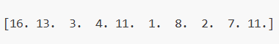
Пример излазног формата можете пронаћи и у датотеци baseline.ipynb .

5. Резултат
- Ако се предаја заврши у року, резултат се израчунава на следећи начин:
$$\text{Score}=\frac{\text{Number of correct matches}}{\text{Total queries}} \text{(1)}$$
- који ће бити број са покретним зарезом између $0.0$и $1.0$(укључујући).
- Пријаве које пређу временски рок добиће оцену 0.

6. Baseline и тренинг скуп
- Baseline је у датотеци baseline.ipynb.
- Скуп података је у фасцикли training set.

7. Захтеви
- Прозор контекста GPT-4 модела је лимитиран на 1000 токена.
- Максимални број послатих решења (пријава): 15 пута . Само успешне пријаве (тј. оне које добију оцену на ранг листи А) биће урачунате у ограничење броја пријава.
- Три пријаве ће се разматрати: n пријава које које изаберете ( n може бити 0,1 или 2) и 3 – n пријава које дају највећи скор на Leaderboard А (валидационом скупу). Једном када ручно изаберете пријаву, систем вам неће дозволити да се вратити на 0 изабраних пријава.
- Можете послати до 3 конкурентна решења али само ће се покретати један по један.
- Евалуацони сервер је опремљен са 480 графичких картица, нормално је да се чека. Време чекања је вероватно веће од 30 минута у последњих сат времена такмичења. Свакако, сачекаћемо да се све пријаве изврше пре рачунања резултата.
- Ограничења окружења за тестирање: Тест машина ће покретати вашу свеску 15 минута. Ако време извршавања пређе 15 минута , систем ће присилно прекинути рад и вратити повратну информацију „Timeout“ или „Failed“.
- Слање података и модела: У овом задатку, учесници могу да пошаљу само свеску и не могу да пошаљу mount-оване скупове података или .pth датотеке које су сами генерисали. Молимо вас да кликнете дугме у горњем-десном углу да бисте уклонили mount-овани скуп података.
- 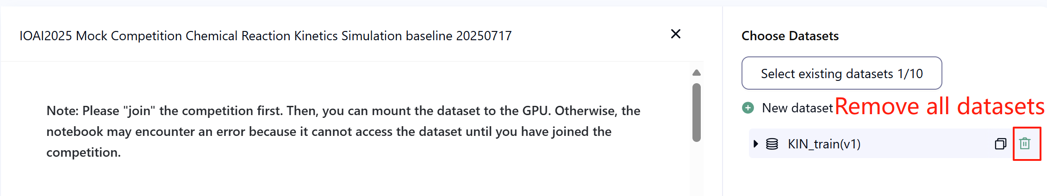
- Интернет: За фазу тестирања на лицу места, машина за тестирање не може да се повеже на интернет. Другим речима, преузимање команди као што су „pip“ и „conda“ или покушај позивање API-ја неће функционисати.
- Претренирани модел: У овом задатку, у скупу података пружамо само Clip модел. Можете га користити као у baseline.ipynb . Било који други претренирани модел може се користити у овом задатку када се може правилно увести без мрежне везе и преузимања. Ова порука значи да Bohrium не може гарантовати да ће искључити све претходно обучене моделе у Python слици приликом инсталирања пакета, када пронађете неке корисне, можете их користити.

8. Мере предострожности
- Који резултат је биран: Такмичари могу одабрати до 2 резултата поднетих радова за бодовање (√ - изабран, □ - није изабран). Резултат пре обједињавања за овај задатак биће одређен вишим резултатом на ранг листи Б међу два изабрана рада. Остали случајеви израчунавања резултата: погледајте Appendix Platform Mechanisms and Restrictions for Individual Contest и GAITE .
- 
- Како се носити са двосмисленостима: Када дође до сукоба између описа задатка и скупа за обуку, скупа за валидацију и скупа за тестирање, скуп података ће се прво поштовати и неће се мењати током такмичења.
- Такмичари могу приступити само ранг листи А током такмичења и не могу приступити ранг листи Б. Коначан резултат ће бити израчунат само на основу резултата на ранг листи Б.
- Највиши резултат Научног одбора за овај задатак је $0.90$на ранг листи Б, овај резултат се користи за обједињавање резултата.
- Основни резултат Научног одбора за овај задатак је $0.77$ на ранг листи Б, овај резултат се користи за обједињавање резултата.

IOAI2025 Фаза на лицу места: Аутентификација античких слика

Напомена: Прво се „придружите“ такмичењу. Затим можете mount-овати скуп података на графичку картицу. У супротном, свеска може наићи на грешку јер не може приступити скупу података док се не придружите такмичењу.

1. Опис проблема
Већ неко време проучаваш вештачку интелигенцију. Стари пријатељ твог оца, познати археолог и ликовни критичар, чуо је за ово и затражио твоју помоћ. Потребно је да осмислиш алгоритам који може да класификује античке слике као аутентичне или као реплике.
Пошто је професионална аутентикација скупа, истраживачки тим је добио лабеле аутентичности само за мали део слика. За већину узорака, аутентичност остаје непозната. Познато је да дигиталне карактеристике слика показују јаке структурне обрасце. Ваш задатак је да искористите све доступне узорке - укључујући и оне са непознатим лабелама - како бисте обучавали модел за класификацију аутентичности античких слика.

2. Скуп података
Скуп података се састоји од тренинг скупа, валидационог скупа и тест скупа, сваки од њих има 500 независних узорака.
- Тренинг скуп ( training_set.csv ) :
  - Првих пет колона представљају дигиталне карактеристике сваке античке слике.
  - Шеста колона садржи лабелу: 1 за аутентично, -1 за реплику и 0 за непознато.
- Тренинг скуп се користи за обуку ваших модела и може му се приступити и преузети директно током такмичења.
- Валидациони скуп ( validation_set.csv ) :
  - Слични су формату скупа за тренирање, али не садрже колону са лабелама.
- Валидациони скуп се користи за израчунавање резултата на табели А и није директно доступан током такмичења.
- Тестни скуп ( test_set.csv ) :
  - Слични су формату скупа за тренирање, али не садрже колону са лабелама.
- Тест скуп се користи за израчунавање резултата на табели Б и није директно доступан током такмичења.

3. Задатак
Ваш задатак је да обучавате одговарајући модел способан да предвиди аутентичност слика у тестним скуповима, упркос великом броју необележених узорака.

4. Подношење
Такмичари треба да пошаљу датотеку у формату бележнице под називом submission.ipynb . Датотека треба да буде zip датотека под називом submission.zip, која треба да садржи следеће две датотеке:
- submissionA.csv : Садржи предвиђене резултате ознака модела на скупу за валидацију, при чему је сваки ред -1 или 1 и нема заглавље.
- submissionB.csv : Садржи предвиђене резултате ознака модела на тестном скупу, при чему је сваки ред -1 или 1 и нема заглавља.
Машина за тестирање ће прочитати submission.zip датотеку и израчунати резултате. Датотеке за предају морају строго пратити горе наведени формат и именовање; у супротном, систем неће моћи да их правилно прочита.
Детаљи о поступку подношења радова дати су у основној свесци. Такмичари се подстичу да је користе за смернице.

5. Резултат
Метрика евалуације биће тачност класификације (accuracy) , дефинисана као удео исправно предвиђених узорака у односу на укупан број евалуираних узорака.

6. Baseline и тренинг скуп
- Baseline је у датотеци baseline.ipynb .
- Скуп података је у фасцикли training set.

7. Захтеви
- Прозор контекста GPT-4 модела је лимитиран на 1000 токена.
- Максимални број послатих решења (пријава): 15 пута . Само успешне пријаве (тј. оне које добију оцену на ранг листи А) биће урачунате у ограничење броја пријава.
- Три пријаве ће се разматрати: n пријава које које изаберете ( n може бити 0,1 или 2) и 3 – n пријава које дају највећи скор на Leaderboard А (валидационом скупу). Једном када ручно изаберете пријаву, систем вам неће дозволити да се вратити на 0 изабраних пријава.
- Евалуацони сервер је опремљен са 480 графичких картица, нормално је да се чека. Време чекања је вероватно веће од 30 минута у последњих сат времена такмичења. Свакако, сачекаћемо да се све пријаве изврше пре рачунања резултата.
- Ограничења окружења за тестирање: Тест машина ће покретати вашу свеску 10 минута . Ако време извршавања пређе 10 минута, систем ће присилно прекинути рад и вратити повратну информацију „Timeout“ или „Failed“.
- Слање података и модела: У овом задатку, такмичари могу да пошаљу само свеску и не могу да пошаљу никакве монтиране скупове података или .pth датотеке које су сами генерисали. Молимо вас да кликнете дугме у горњем-десном углу да бисте уклонили mount-овани скуп података.
- 
- Интернет: За фазу тестирања на лицу места, машина за тестирање не може да се повеже на интернет. Другим речима, преузимање команди као што су „pip“ и „conda“ или покушај позивање API-ја неће функционисати.
- Претренирани модел: Било који претренирани модел може се користити у овом задатку када се може правилно увести без мрежне везе и преузимања. Ова порука значи да Bohrium не може гарантовати да ће искључити све претходно обучене моделе у Пајтон слици приликом инсталирања пакета, када пронађете неке корисне, можете их користити.

8. Мере предострожности
- Који резултат је биран: Такмичари могу одабрати до 2 резултата поднетих радова за бодовање (√ - изабран, □ - није изабран). Резултат пре обједињавања за овај задатак биће одређен вишим резултатом на ранг листи Б међу два изабрана рада. Остали случајеви израчунавања резултата: погледајте Appendix Platform Mechanisms and Restrictions for Individual Contes и GAITE .
- 
- Како се носити са двосмисленостима: Када дође до сукоба између описа задатка и скупа за обуку, скупа за валидацију и скупа за тестирање, скуп података ће се прво поштовати и неће се мењати током такмичења.
- Такмичари могу приступити само ранг листи А током такмичења и не могу приступити ранг листи Б. Коначан резултат ће бити израчунат само на основу резултата на ранг листи Б.
- Највиши резултат Научног одбора за овај задатак је 0,98 на ранг листи Б, овај резултат се користи за обједињавање резултата.
- Основни резултат Научног одбора за овај задатак је 0,46 на ранг листи Б, овај резултат се користи за обједињавање резултата.

IOAI2025 Фаза на лицу места: Изазов ефикасности пиксела

Напомена: Прво се „придружите“ такмичењу. Затим можете mount-овати скуп података на графичку картицу. У супротном, свеска може наићи на грешку јер не може приступити скупу података док се не придружите такмичењу.

1. Опис проблема
Ви сте студент биологије дивљих животиња и радите на револуционарном истраживачком пројекту у Истраживачком центру Стар Парк. Ваш тим је распоредио хиљаде фото-замки широм удаљених подручја дивљине како би пратио популације угрожених врста. Међутим, сателитске интернет везе на овим удаљеним локацијама имају изузетно ограничен пропусни опсег. Ваш задатак је да напишете код који идентификује најкритичније пикселе на свакој фотографији дивљих животиња тако да се само неопходне визуелне информације преносе назад у седиште вашег истраживачког центра.
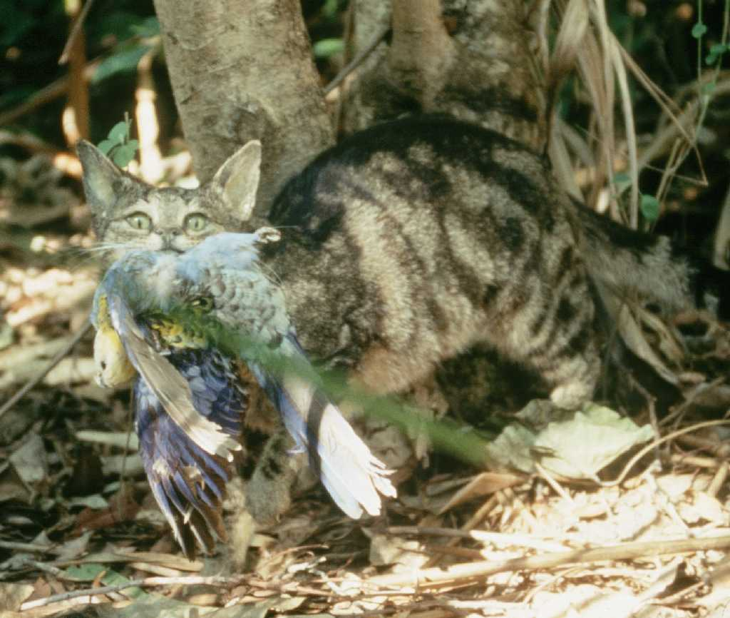

2. Скуп података
Скуп података се састоји од тренинг скупа и тестног скупа. Скупови података се учитавају помоћу `load_from_disk` и у формату су `datasets`. Тестни скуп није видљив такмичарима.
У скупу података постоје следећа поља:
- image: слике су RGB слике у пуном колору у PIL формату, величина сваке слике је (224, 224)
- name: ознака животињске врсте
- idx: јединствени идентификатори који се користе за праћење записа.
1. Тренинг скуп (train_dataset фасцикла) :
  - Тренинг скуп се користи за тренирање ваших модела и/или експеримената и може му се приступити и преузети директно током такмичења.
  - У тренинг скупу постоји 700 слика.
2. Тестни скуп (test_dataset фасцикла) :
  - Они прате исти формат као и тренинг скуп, али не садрже поље за name.
  - У теснот скупу налази се 698 слика, које су подељене у 2 тестна скупа у односу 3:7, тј. 30% података би се користило за израчунавање резултата на табели А, а додатних 70% података би се користило за израчунавање резултата на табели Б.
  - Тестни скуп се користи за израчунавање резултата на табели А и табели Б и није директно доступан током такмичења. Такмичари могу приступити резултату на табели А, али не могу приступити резултату на табели Б. Коначни резултат би се рачунао само коришћењем табеле Б. Подскупови за табелу А и табелу Б су потпуно различити.

3. Задатак
Добили сте скуп података фотографија животиња и CLIP модел који може да изврши класификацију животињских врста без икаквог снимања. Да бисте уштедели пропусни опсег, потребно је да задржите највише 6,25% пиксела сваке слике, уз одржавање што веће тачности (accuracy) класификације.
Прецизније, ваш задатак је да вратите једну правоугаону маску за сваку слику, која садржи једну правоугаону област која означава област коју треба задржати. Свака маска је дефинисана са поворком (tuple) од два координате: једна за горњи леви угао маске и једна за доњи десни угао маске. Испод је визуелизација како би слика изгледала након примене правоугаоне маске користећи процес из основне линије:
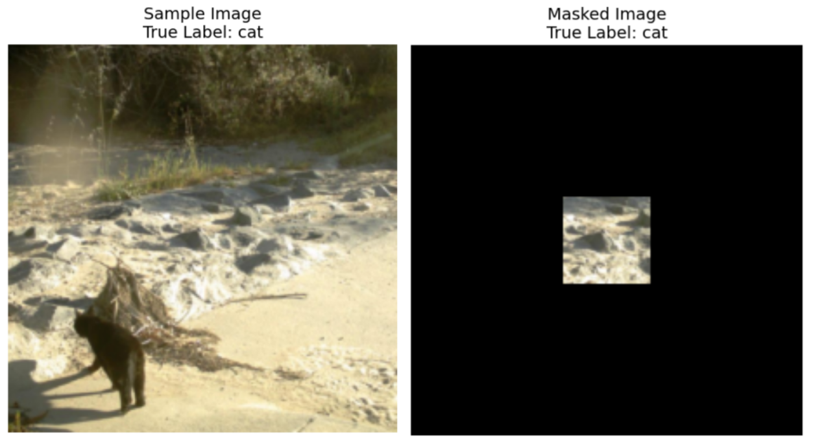
Координатна конвенција:
- Координате горњег левог угла су инклузивне (пиксел на овој позицији је укључен у маску)
- Координате доњег десног угла су ексклузивне (пиксел на овој позицији НИЈЕ укључен у маску)
На пример, ако наведете координате ((10, 20), (15, 25)) , маска ће покрити пикселе од реда 10 до 14 (укључујући) и колоне 20 до 24 (укључујући), за укупну површину од 25 пиксела.
На пример, ако је величина слике 3x3 и желимо да задржимо само горњи десни пиксел користећи координате ((0, 2), (1, 3)) , резултујућа бинарна маска би била:
[[0, 0, 1],
[0, 0, 0],
[0, 0, 0]]
У наставку је резиме захтева за ваше маске:
- Врати једну правоугаону маску дефинисану поворкама координата: ((горе, лево), (доле, десно))
- Координате горњег левог угла су инклузивне, координате доњег десног угла су ексклузивне
- Правоугаона маска треба да покрива највише 6,25% оригиналних пиксела (минимално смањење оригиналних пиксела од 93,75%)
- Све слике су величине (224, 224), тако да вредности координата треба да буду у опсегу [0, 224]
Слике би биле маскиране помоћу маске коју сте креирали, изван маскираног правоугаоника, сви пиксели изван маскираног правоугаоника биће замењени RGB(0, 0, 0) (црна) вредностима. Маскирана слика ће затим бити пропуштена кроз CLIP модел током евалуације, а ваш задатак је да одржите тачност класификације CLIP модела на овим маскираним сликама што је могуће већом. Додатна класа би била додата у класе за класификацију како би се осигурало да ваша маскирана слика задржи стварне корисне информације за истраживаче у седишту Стар Парка. На пример, ако ваша слика не садржи никакве информације о животињама, модел ће предвидети друге класе уместо да предвиди случајну животињу и има шансу да је тачно предвиди.
Потребно је да радите само са достављеним CLIP моделом и скупом података. Подсећамо вас да CLIP генерише репрезентације и за текст и за слику и може да израчуна оцену сличности између њих. Дакле, ако имате десет класа животиња, CLIP може да погледа достављену слику и одлучи који текст (класа) је најближи слици.
Да бисте осигурали да ваше решење може да обради саобраћај слика за истраживачки центар, ваш код треба да се изврши ЗА МАЊЕ ОД 8 МИНУТА за 698 слика у тестном скупу података . Препоручује се да прво тестирате своје решење на тренинг скупу, који садржи 700 слика, како бисте разумели колико времена је потребно вашем решењу (тестни скуп би трајао мало дуже због учитавања скупа података).

4. Подношење
Такмичари треба да доставе датотеку у облику свеске под називом submission.ipynb . Датотека треба да изведе .jsonl датотеку под називом submission.jsonl , која садржи све генерисане маске за поделу скупа података. Свака маска у датотеци submission.jsonl треба да буде сачувана као поворка (торка) од две координатне поворке (торке): ((горе, лево), (доле, десно)) , где је горњи леви угао инклузиван, а доњи десни угао ексклузиван.
Такмичари не морају да деле тестове на Leaderboard А и Leaderboard Б, машина за процену ће прочитати submission.jsonl и аутоматски израчунати резултате за Leaderboard А и Leaderboard Б на основу резултата предвиђања и тачних ознака.
Датотеке за слање морају строго пратити горе наведени формат и именовање; у супротном, систем неће моћи да их правилно прочита.

5. Резултат
Метрика евалуације биће тачност класификације (accuracy), дефинисана као удео исправно предвиђених узорака у односу на укупан број евалуираних узорака.
Ваш резултат је тачност класификације CLIP-а без снимака на маскираним тест сликама. Ако је послата маска за слику неважећа (погрешан облик, задржано је више од 6,25% пиксела итд.), та слика се сматра нетачном. Дат је пример скрипте за израчунавање резултата поделе за обуку.

6. Baseline и тренинг скуп
- Baseline је у датотеци baseline.ipynb .
- Тренинг скуп је у фасцикли training set.

7. Захтеви
- Прозор контекста GPT-4 модела је лимитиран на 1000 токена.
- Максимални број послатих решења (пријава): 15 пута . Само успешне пријаве (тј. оне које добију оцену на ранг листи А) биће урачунате у ограничење броја пријава.
- Три пријаве ће се разматрати: n пријава које које изаберете ( n може бити 0,1 или 2) и 3 – n пријава које дају највећи скор на Leaderboard А (валидационом скупу). Једном када ручно изаберете пријаву, систем вам неће дозволити да се вратити на 0 изабраних пријава.
- Евалуацони сервер је опремљен са 480 графичких картица, нормално је да се чека. Време чекања је вероватно веће од 30 минута у последњих сат времена такмичења. Свакако, сачекаћемо да се све пријаве изврше пре рачунања резултата.
- Максимални број послатих решења (пријава): 15 пута . Само успешне пријаве (тј. оне које добију оцену на ранг листи А) биће урачунате у ограничење броја пријава.
- Ограничења окружења за тестирање: Тест машина ће покретати вашу свеску 8 минута. Ако време извршавања пређе 8 минута , систем ће се присилно прекинути и вратити повратну информацију „Timeout“ или „Failed“.
- Слање података и модела: У овом задатку, учесници могу да пошаљу само свеску и не могу да пошаљу mount-оване скупове података или .pth датотеке које су сами генерисали. Молимо вас да кликнете дугме у горњем-десном углу да бисте уклонили mount-овани скуп података.
- Интернет: За фазу тестирања на лицу места, машина за тестирање не може да се повеже на интернет. Другим речима, преузимање команди као што су „pip“ и „conda“ или покушај позивање API-ја неће функционисати.
- Претенирани модел: Задатак пружа CLIP модел у скупу података, можете пронаћи како да га користите у baseline.ipynb. Било који други претренирани модел може се користити у овом задатку када се може правилно увести без мрежне везе и преузимања. Ова порука значи да Bohrium не може гарантовати да ће искључити све претходни модел у Python слици приликом инсталирања пакета, када пронађете неке корисне, можете их користити.

8. Мере предострожности
- Који резултат је биран: Такмичари могу одабрати до 2 резултата поднетих радова за бодовање (√ - изабран, □ - није изабран). Резултат пре обједињавања за овај задатак биће одређен вишим резултатом на ранг листи Б међу два изабрана рада. Остали случајеви израчунавања резултата: погледајте Appendix Platform Mechanisms and Restrictions for Individual Contest и GAITE .
- 
- Како се носити са двосмисленостима: Када дође до сукоба између описа задатка и скупа за обуку, скупа за валидацију и скупа за тестирање, скуп података ће се прво поштовати и неће се мењати током такмичења.
- Такмичари могу приступити само ранг листи А током такмичења и не могу приступити ранг листи Б. Коначан резултат ће бити израчунат само на основу резултата на ранг листи Б.
- Највиши резултат који је Научни одбор постигао за овај задатак је 0,83 на ранг листи Б, овај резултат се користи за обједињавање резултата.
- Основни резултат Научног одбора за овај задатак је 0,19 у ранг листи Б, овај резултат се користи за обједињавање резултата.

<< ЗАДЊА СТРАНА >>

<< ЗАДЊА СТРАНА >>

